**보물지도**

**코드**

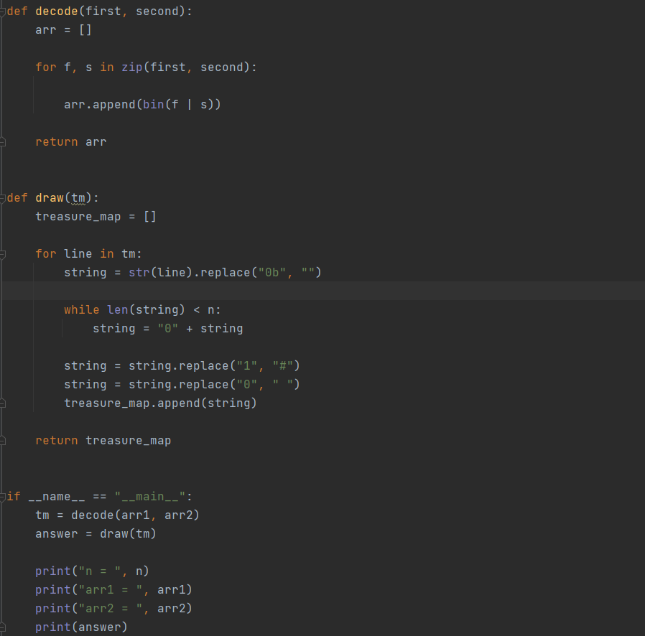

* 특이사항

프로그램 Argument로 인자 값을 주는 대신 코드내에 n과 배열 선언해 두었습니다. 수정하라고 하시면 수정하겠습니다!

최근에 파이썬 공부해보는 중이라 파이썬 사용해서 풀어봤습니다.

**실행화면**

* 1번 예시

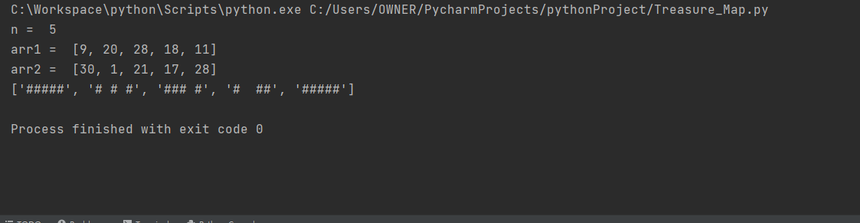

* 2번 예시

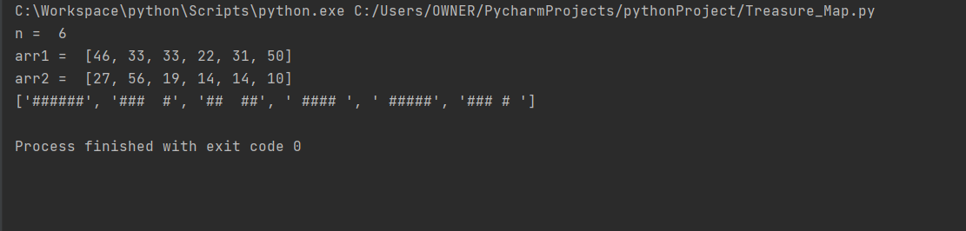

**다트게임**

**코드**

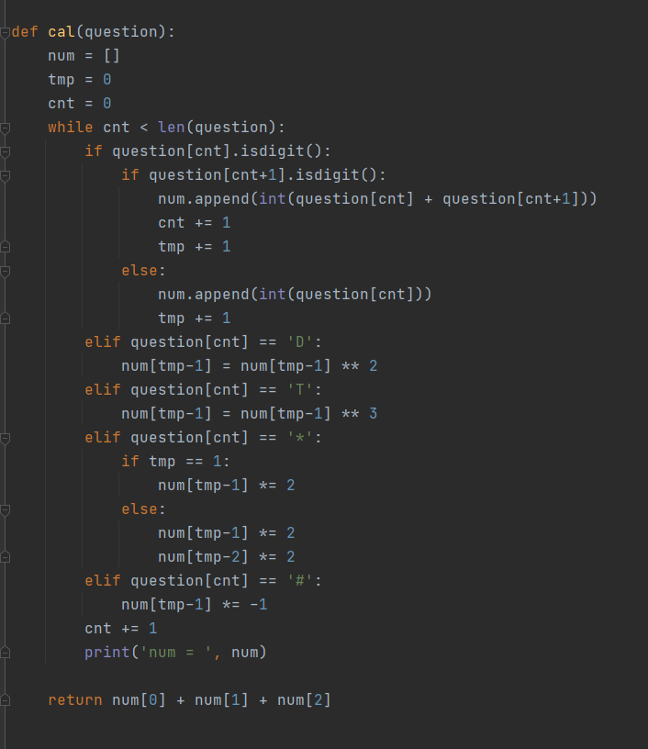

**실행화면**

* 1번 예시

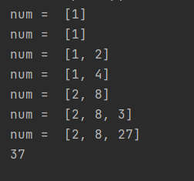

* 2번 예시

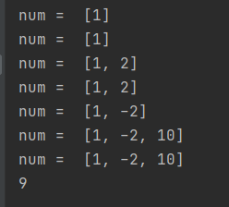

* 3번 예시

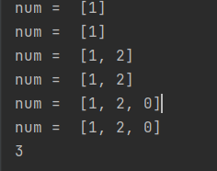

* 4번 예시

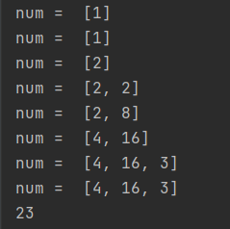

* 5번 예시

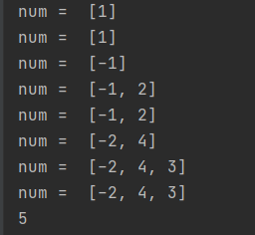

* 6번 예시

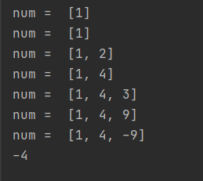

* 7번 예시

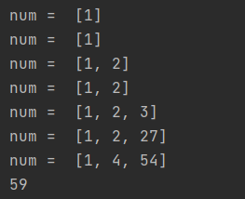

**캐시 교체 알고리즘**

**코드**

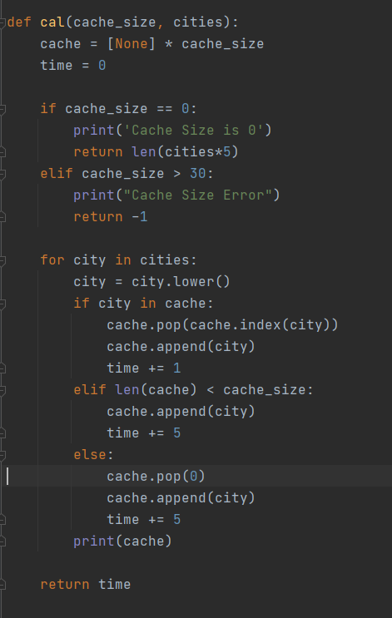

**실행화면**

* 1번 예시

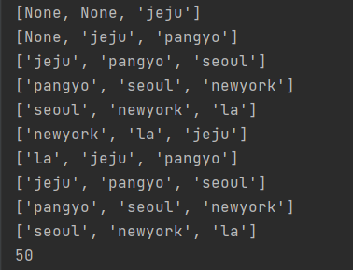

* 2번 예시

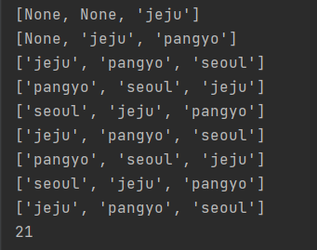

* 3번 예시

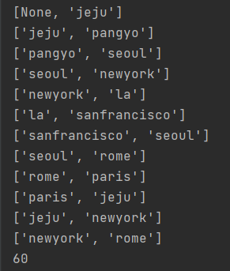

* 4번 예시

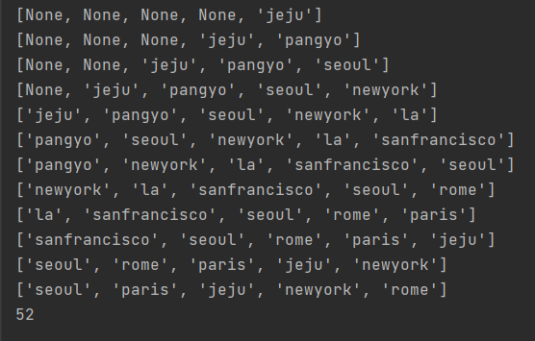

* 5번 예시

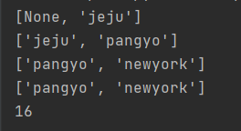

* 6번 예시



**버스**

**코드**

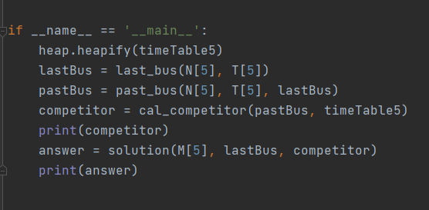

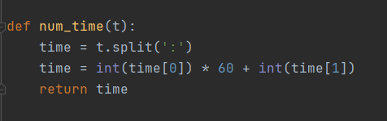

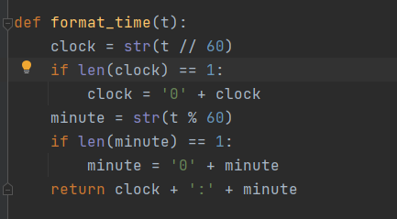

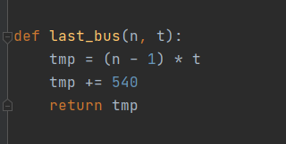

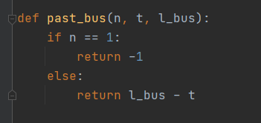

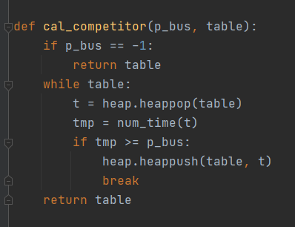

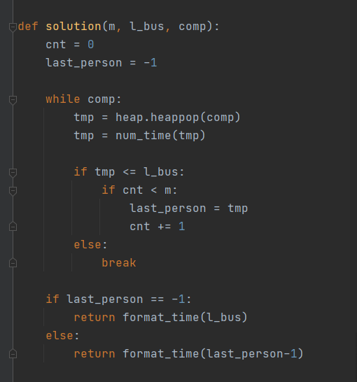

**실행화면**

* 1번 예시



* 2번 예시

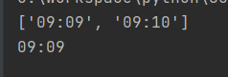

* 3번 예시

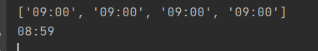

* 4번 예시

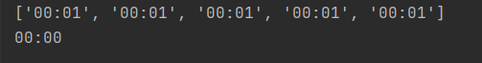

* 5번 예시



* 6번 예시

